ΙΣΤΟΡΙΑ ΤΟΥ ΜΕΣΑΙΩΝΙΚΟΥ ΚΑΙ ΤΟΥ ΝΕΟΤΕΡΟΥ ΚΟΣΜΟΥ
Κεφάλαιο 1: Από το θάνατο του Ιουστινιανού ως την αποκατάσταση των εικόνων και τη συνθήκη του Βερντέν (843 μ.Χ.)

8. Το φραγκικό κράτος υπό τις δυναστείες των Μεροβιγγείων και των Καρολιδών

Για να κατανοήσουμε τη σχέση της βυζαντινής αυτοκρατορίας με το φραγκικό κράτος, πρέπει να ανατρέξουμε στο παρελθόν της ρωμαϊκής αυτοκρατορίας. Τον 4^{ο} αι. μ.Χ. η ρωμαϊκή αυτοκρατορία διαιρείται σε δυτικό και ανατολικό ρωμαϊκό κράτος. Το ανατολικό ρωμαϊκό κράτος εξελίσσεται στη βυζαντινή αυτοκρατορία, ενώ το δυτικό ρωμαϊκό κράτος καταλύεται τον 5^{ο} αι. μ.Χ. (476) από τα γερμανικά φύλα (μεγάλη μετανάστευση των λαών) που ιδρύουν γερμανικά («βαρβαρικά») κράτη στο μεγαλύτερο μέρος της σημερινής Ευρώπης (βλ. χάρτη). Ένα από αυτά ήταν το βασίλειο των Φράγκων.

α. Η εποχή των Μεροβιγγείων και η κρίση του Φραγκικού κράτους

- Τέλη 5^{ου}-αρχές 6^{ου} αι. μ.Χ.: Ίδρυση εκχριστιανισμένου φραγκικού κράτους στην περιοχή της σημερινής Γαλλίας (Γαλατία) από τον Χλωδοβίκο, γενάρχη της δυναστείας των Μεροβιγγείων.
- Παρακμή και διάσπαση του φραγκικού κράτους: οι αυτονομιστικές τάσεις πολλών περιοχών οδήγησαν σε εμφύλιους πολέμους με αποτέλεσμα την πολιτική διάσπαση του κράτους. Άμεση συνέπεια ήταν η οικονομική (υποχώρηση εμπορίου και βιοτεχνίας) και κοινωνική (παρακμή πόλεων) κρίση. Έτσι, στα τέλη του 7^{ου} και στις αρχές του 8^{ου} αι. το πολιτικό σύστημα που εγκαθίδρυσαν οι Μεροβίγγειοι οδήγησε στην αποδυνάμωση του θεσμού της βασιλείας και την ανάδειξη περιφερειακών πολιτικών δυνάμεων. Μία από αυτές ήταν και η εκκλησία.

β. Οι Καρολίδες και η ακμή της φραγκικής δύναμης

- 8^{ος} αι. μ.Χ.: η δυναστεία των Καρολιδών διαδέχεται τη δυναστεία των Μεροβιγγείων. Ιδρυτής της ήταν ο αυλάρχης (majordomus) Κάρολος Μαρτέλος που αναχαίτισε την προέλαση των Αράβων στο Πουατιέ της Γαλλίας το 732 μ.Χ., προσδίδοντας έτσι νέο κύρος στο αξίωμα του αυλάρχη που ήταν ήδη σημαντικό στο φραγκικό κράτος.
- Συμμαχία πάπα-Φράγκων: Προϋπόθεση για τη νομιμοποίηση της εξουσίας των Καρολιδών ήταν η συμμαχία και συνεργασία με την καθολική Εκκλησία, διότι αποτελούσε παράγοντα εξουσίας στο χριστιανικό κόσμο της Ευρώπης. Η συμμαχία αυτή πραγματοποιήθηκε όταν ο πάπας για την απόκρουση των Λογγοβάρδων που απειλούσαν τη Ρώμη ζήτησε βοήθεια από τους Φράγκους και όχι από τους Βυζαντινούς εξαιτίας της εικονομαχικής πολιτικής τους, με την οποία ήταν αντίθετος. Έτσι, ο πάπας έστεψε «ἐλέῳ θεοῦ βασιλέα» των Φράγκων (754) τον Πιπίνο, γιο του Καρόλου Μαρτέλου, και με αυτήν την παπική ευλογία της βασιλικής στέψης απέκτησε η φραγκική βασιλεία μεγάλο ηθικό κύρος και επικράτησε στην Ευρώπη η αντίληψη της «ἐλέῳ θεοῦ» βασιλείας. Ο Πιπίνος, ως αντάλλαγμα, νίκησε τους Λογγοβάρδους στην Ιταλία και αντί να επιστρέψει τα κερδισμένα εδάφη στο βυζαντινό αυτοκράτορα δώρισε στον πάπα την περιοχή από τη Ραβέννα ως τη Ρώμη, η οποία κατέστη ο πυρήνας του παπικού κράτους. Το παπικό κράτος εξακολουθεί να υπάρχει στη σημερινή εποχή ως κράτος του Βατικανού στην πόλη της Ρώμης. Άρα: ↓
- 8^{ος} αι. μ.Χ: Ίδρυση παπικού κράτους με τη βοήθεια των Φράγκων. Συνέπειες:
- Ο πάπας εκτός από θρησκευτικός ηγέτης γίνεται και κοσμικός άρχοντας ενός συγκεκριμένου κράτους.
- Ο παπισμός συνδέθηκε στενά με το βασίλειο των Φράγκων και έτσι άρχισε να μεγαλώνει το χάσμα που είχε προκληθεί λόγω εικονομαχίας μεταξύ Δύσης και Ανατολής (Βυζαντίου).
- Κάρολος ο Μέγας (Καρλομάγνος): γιος του Πιπίνου που κατέκτησε πολλά εδάφη (Φριζία, Σαξονία, Βαυαρία, Αλαμανία, Ακουιτανία), κατέλυσε το κράτος των Αβάρων και των Λογγοβάρδων (774), επέκτεινε και ισχυροποίησε το κράτος του που περιελάμβανε πολλούς λαούς υποσκελίζοντας τα παλαιότερα γερμανικά βασίλεια. Για πρώτη φορά μετά την κατάλυση του δυτικού ρωμαϊκού κράτους μεγάλο μέρος της δυτικής Ευρώπης ενώθηκε ξανά σ’ ένα κράτος, την αυτοκρατορία των Καρολιδών. Σημαντική ήταν η διοικητική μεταρρύθμιση στην οποία προχώρησε ο Καρλομάγνος: α) διαίρεση κράτους σε 200 κομητείες: οι κόμητες ασκούσαν με τη βοήθεια των επισκόπων τη στρατιωτική και πολιτική διοίκηση, και συγχρόνως ήταν δικαστές και φοροεισπράκτορες. β) καθιέρωση θεσμού βασιλικών απεσταλμένων οι οποίοι θα επέβλεπαν την εφαρμογή των νόμων και των διαταγμάτων που εξέδιδε γ) εκκλησιαστική μεταρρύθμιση που συμπλήρωσε τη διοικητική μεταρρύθμιση. Χάρη σ’ αυτήν η Εκκλησία απετέλεσε παράγοντα συνοχής και ενότητας. Εκτός από αυτά, το ενδιαφέρον του μονάρχη στράφηκε στην καλλιέργεια των γραμμάτων και την εκπαίδευση. Στα χρόνια του σημειώθηκε μια σύντομη πολιτιστική άνθιση, γνωστή με τον όρο «καρολίγγεια αναγέννηση».

γ. Το πρόβλημα των δύο αυτοκρατοριών

- 781 μ.Χ.: Διπλωματική προσέγγιση του Καρλομάγνου από τους Βυζαντινούς με τον αρραβώνα του αυτοκράτορα Κωνσταντίνου ΣΤ΄ με τη Ροτρούδη, κόρη του Καρόλου. Όμως η προσπάθεια απέτυχε και ο αρραβώνας διαλύθηκε.
- Ο πάπας Λέων Γ΄ ζήτησε τη βοήθεια του Καρόλου στις εσωτερικές διαμάχες που αντιμετώπιζε στο κράτος του και υποσχέθηκε να τον στέψει αυτοκράτορα. Ο φράγκος βασιλιάς αποδέχθηκε την πρόταση.
- Στέψη Καρλομάγνου την ημέρα των Χριστουγέννων του 800 μ.Χ.: ο Κάρολος Μέγας δεν έκρινε νόμιμη την άνοδο μιας γυναίκας (Ειρήνη η Αθηναία) στον αυτοκρατορικό χρόνο του Βυζαντίου και θεώρησε το θρόνο κενό. Έτσι, στέφθηκε από τον πάπα στον Άγιο Πέτρο της Ρώμης, σύμφωνα με το βυζαντινό τυπικό, «μέγας και ειρηνοποιός αυτοκράτωρ, κυβερνήτης του Ρωμαϊκού Κράτους» υπό τις επευφημίες του λαού και του κλήρου. Συνέπεια: το Βυζάντιο δεν ήταν πλέον ο μοναδικός κληρονόμος της παλιάς ρωμαϊκής αυτοκρατορίας. Από το 800 και εξής συνυπήρχαν αντιμέτωπες δύο αυτοκρατορίες με το όνομα «Ρωμαϊκό κράτος», μία ανατολική και μία δυτική.
- Αντίδραση Βυζαντινών: θεώρησαν τη στέψη σκάνδαλο και σφετερισμό των νόμιμων και αποκλειστικών δικαιωμάτων τους στη ρωμαϊκή κληρονομιά και του δικαιώματος χρήσης του όρου «βασιλεύς Ρωμαίων». Γι’ αυτό αρνήθηκαν να αναγνωρίσουν τον τίτλο του Καρόλου.
- Σημασία της συνύπαρξης δύο αυτοκρατοριών: η διάσταση Ανατολής και Δύσης, η οποία είχε προετοιμαστεί εξελικτικά σε διάστημα αιώνων και είχε εκδηλωθεί καθαρά την περίοδο της Εικονομαχίας, ολοκληρώθηκε τώρα και σε πολιτικό επίπεδο. Η οικουμένη διασπάστηκε γλωσσικά, πολιτιστικά, πολιτικά και θρησκευτικά σε δύο αντίπαλους κόσμους.
- Αναγνώριση του τίτλου του Καρλομάγνου: ο Καρλομάγνος γνώριζε ότι χωρίς την αναγνώρισή του από το Βυζάντιο ο αυτοκρατορικός του τίτλος ήταν νομικά άκυρος. Γι’ αυτό έστειλε το 802 μ.Χ. απεσταλμένους στην Κωνσταντινούπολη ζητώντας σε γάμο την αυτοκράτειρα Ειρήνη με την ελπίδα «να ενωθούν εκ νέου η Ανατολή με τη Δύση». Όμως λίγο μετά την άφιξή τους ξέσπασε επανάσταση και εκθρονίστηκε η Ειρήνη. Οι Βυζαντινοί αναγνώρισαν τον Καρλομάγνο ως βασιλέα, όχι όμως ως ρωμαίο αυτοκράτορα το 812 μ.Χ., ως αντάλλαγμα για τα κατεχόμενα βυζαντινά εδάφη που παραχώρησε ο Καρλομάγνος στον αυτοκράτορα Μιχαήλ Α΄.
- Οι Βυζαντινοί ανέμεναν ότι ο Κάρολος θα επιχειρούσε να τους υποτάξει, εκείνος όμως επιδίωξε και πέτυχε το συμβιβασμό με το βυζαντινό αυτοκράτορα ύστερα από δύσκολες και μακρές διαπραγματεύσεις.
- Με τη συνθήκη του Βερντέν (843) οι εγγονοί του Καρλομάγνου διαίρεσαν σε 3 κράτη την αυτοκρατορία του (βλ. χάρτη σχολικού βιβλίου). Αυτά τα τρία κράτη επρόκειτο να αποτελέσουν τη βάση σχηματισμού τριών από τα μεγαλύτερα κράτη της σύγχρονης Ευρώπης, της Γερμανίας, της Γαλλίας και της Ιταλίας.

δ. Η διάσπαση της αυτοκρατορίας του Καρόλου

- Η αυτοκρατορία του Καρόλου, που είχε ως έδρα το Άαχεν (σημερινό Αιξ-λα-Σαπέλ της Γερμανίας), συνένωνε το μεγαλύτερο μέρος του χριστιανικού κόσμου της δυτικής Ευρώπης (Γαλατία, Γερμανία και Ιταλία). Ήταν η πρώτη προσπάθεια ενοποίησης στον ευρωπαϊκό χώρο. Η διοικητική ενότητα αυτού του ετερογενούς κράτους άρχισε όμως να κλονίζεται, όταν εξέλιπε η επιβλητική προσωπικότητα του Μεγάλου Καρόλου.
- Διάσπαση της αυτοκρατορίας το 843 μ.Χ.: Ο διάδοχος του Καρλομάγνου, Λουδοβίκος ο Ευσεβής, διέπραξε λάθη που έπληξαν σοβαρά το κύρος της αυτοκρατορικής εξουσίας. Οι γιοι του Λουδοβίκου του Ευσεβούς διένειμαν με τη συνθήκη του Βερντέν (843) την αυτοκρατορία. Ο Λουδοβίκος πήρε τα εδάφη ανατολικά του Ρήνου, ο Κάρολος Φαλακρός τις περιοχές της σημερινής Γαλλίας και ο Λοθάριος μια ζώνη που εκτεινόταν από το σημερινό Βέλγιο μέχρι την κεντρική Ιταλία. Αυτά τα τρία κράτη επρόκειτο να αποτελέσουν τη βάση σχηματισμού τριών από τα μεγαλύτερα κράτη της σύγχρονης Ευρώπης, της Γερμανίας, της Γαλλίας και της Ιταλίας.

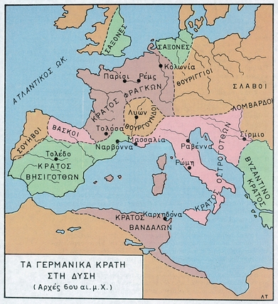

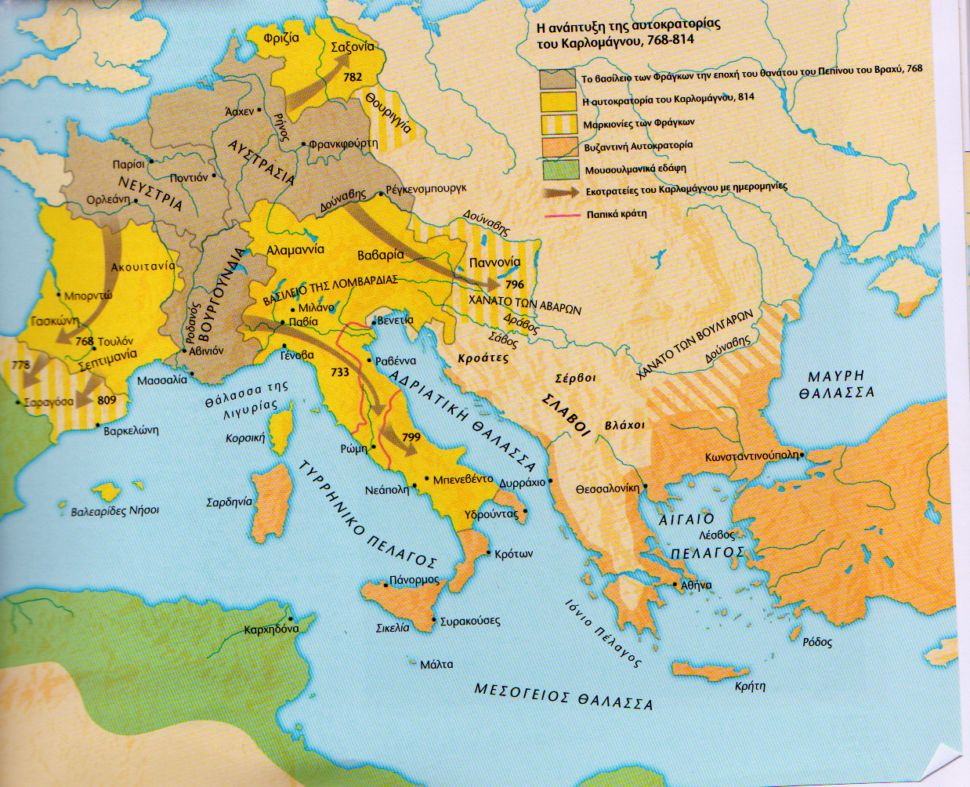

Χαρακτηριστικό είναι ότι οι γιοι του Πιπίνου ονομάστηκαν πατρίκιοι των Ρωμαίων, τίτλος που συνεπαγόταν την υποχρέωση των Φράγκων βασιλέων να προστατεύουν τη Ρώμη.
Στο σημερινό χάρτη της Ευρώπης το κράτος περιελάμβανε: τις ισπανικές περιοχές της Ναβάρα και της Καταλανίας, ολόκληρη τη Γαλλία, το Βέλγιο, την Ολλανδία, ολόκληρη τη Γερμανία (ως τον ποταμό Έλβα), την Ελβετία, την Αυστρία, τη βόρεια και κεντρική Ιταλία, την Ιστρία, τη Σλοβενία και την Ουγγαρία.

